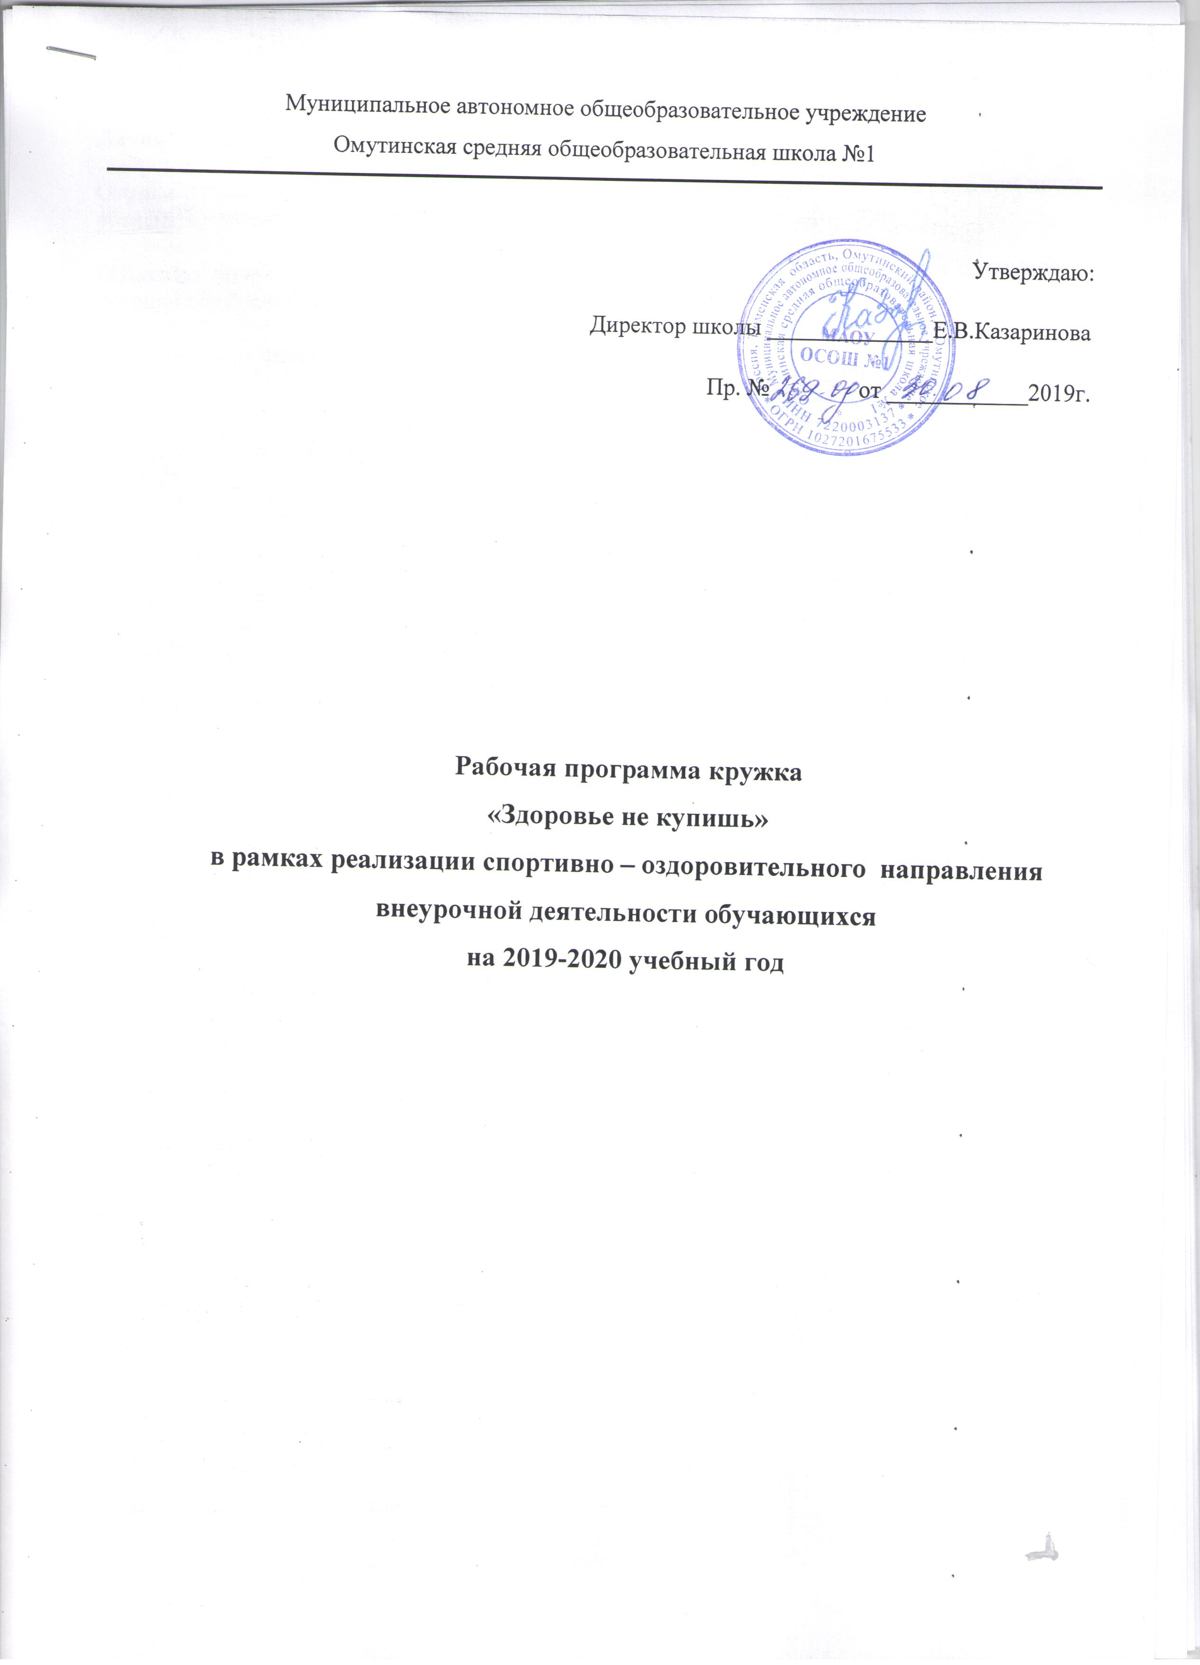

1.Планируемые результаты
освоения курса внеурочной деятельности «Здоровье не купишь»
Личностные
Осознавать себя гражданином России и частью многоликого изменяющегося мира, в том числе объяснять, что связывает тебя с твоими близкими, одноклассниками, друзьями.
Объяснять положительные и отрицательные оценки, в том числе неоднозначных поступков, с позиции общечеловеческих и гражданских ценностей.
Формулировать самому простые правила поведения в природе.
Испытывать чувство гордости за красоту родной природы.
Вырабатывать в противоречивых жизненных ситуациях правила поведения.
Объяснять положительные и отрицательные оценки, в том числе неоднозначных поступков. с Формулировать самому простые правила поведения в природе.
Испытывать любовь к красоте родной природы.
Регулятивные
Определять цель учебной деятельности с помощью учителя и самостоятельно, искать средства её осуществления.
Составлять план выполнения задач.
Работая по плану, сверять свои действия с целью и, при необходимости, исправлять ошибки с помощью учителя.
Составлять и отбирать информацию. Полученную из различных источников. Определять цель учебной деятельности с помощью учителя и самостоятельно, искать средства её осуществления. Предполагать, какая информация необходима.
Познавательные
Предполагать, какая информация необходима.
Самостоятельно отбирать для решения учебных задач, необходимые словари, справочники, энциклопедии.
Сопоставлять и отбирать информацию, полученную из различных источников. Коммуникативные
Оформлять свои мысли в устной и письменной речи с учётом своих учебных и жизненных ситуаций.
При необходимости отстаивать свою точку зрения, аргументируя её.
Учиться подтверждать аргументы фактами.
Организовывать учебное взаимодействие в группе.
При необходимости отстаивать свою точку зрения, аргументируя её.
Учиться подтверждать аргументы фактами.
В результате усвоения программы учащиеся должны уметь:
- выполнять санитарно-гигиенические требования: соблюдать личную гигиену и осуществлять гигиенические процедуры в течение дня;
- осуществлять активную оздоровительную деятельность;
- формировать своё здоровье.
Учащиеся должны знать:
- факторы, влияющие на здоровье человека;
- причины некоторых заболеваний;
- причины возникновения травм и правила оказания первой помощи;
- виды закаливания (пребывание на свежем воздухе, обливание, обтирание, солнечные ванны) и правила закаливания организма; влияние закаливания на физическое состояние и укрепление здоровья человека;
- о пользе физических упражнений для гармоничного развития человека;
- основные формы физических занятий и виды физических упражнений.

2.Содержание курса внеурочной деятельности
На первом этапе обучения мы учим детей заботиться об органах чувств, правильно ухаживать за зубами, руками и ногами. Обучающиеся учатся правильному питанию, узнают, как сон сделать полезным, знакомятся с правилами поведения в школе, обучаются искоренять свои вредные привычки не только на теоретических занятиях, но и в играх.
Во 2 классе знакомим с правилами безопасного поведения в доме, на улице, в транспорте, на воде. Обучаем правилам обращения с огнём, как уберечься от поражения электрическим током, уберечься от порезов, ушибов, переломов. Обучаем первой медицинской помощи.
В третьем классе воспитываем уважительное отношение к родителям, близким, учим выбирать друзей. Воспитываем чувство сострадания к беспомощным и больным. Работаем над культурой поведения в общественных местах.
В 4 классе воспитываем нравственные и этические качества обучающихся, уверенность и бесстрашие. Учим воспитывать в себе сдержанность, умение преодолевать вредные привычки, заботиться о себе и своей семье.

1 класс (33 часа)
Дружи с водой (2ч) Советы доктора Воды. Друзья Вода и Мыло.
Забота об органах чувств (5 ч) Глаза – главные помощники человека. Чтобы уши слышали. Зачем человеку кожа. Надёжная защита организма. Если кожа повреждена.
Уход за зубами (3 ч) Почему болят зубы. Чтобы зубы были здоровыми. Как сохранить улыбку красивой.
Уход за руками и ногами (1 ч) «Рабочие инструменты» человека.
Как следует питаться (2 ч) Питание – необходимое условие для жизни человека. Здоровая Пища для всей семьи.
Как сделать сон полезным (1 ч) Сон – лучшее лекарство.
Настроение в школе (2 ч) Как настроение?
Настроение после школы(1 ч) Я пришёл из школы.
Поведение в школе (2 ч) Я – ученик.
Вредные привычки (2 ч)
Мышцы, кости и суставы (2 ч) Скелет – наша опора. Осанка – стройная спина.
Как закаляться (2 ч) Если хочешь быть здоров.
Как правильно вести себя на воде (1 ч) Правила безопасности на воде.
Народные игры.(2 ч)
Подвижные игры (3ч)
Доктора природы(2 ч)
Формы работы в первом классе:
- Экскурсии
- Игры
- Практические занятия
- Воспитательное мероприятие
- Викторины
2 класс – 34 часа
Почему мы болеем(3ч) Причины болезни. Признаки болезни. Как здоровье?
Кто и как предохраняет нас от болезней(2ч) Как организм помогает себе сам. Здоровый образ жизни
Кто нас лечит(1ч) Какие врачи нас лечат
Прививки от болезней(2ч) Инфекционные болезни. Прививки от болезней
Что нужно знать о лекарствах(2) Какие лекарства мы выбираем. Домашняя аптечка
Как избежать отравлений(2ч) Отравление лекарствам Пищевые отравления
Безопасность при любой погоде(2ч) Если солнечно и жарко Если на улице дождь и гроза
Правила безопасного поведения в доме, на улице, в транспорте(2ч)Опасность в нашем доме Как вести себя на улице
Правила безопасного поведения на воде(1ч) Вода – наш друг
Правила общения с огнём(1ч) Чтобы огонь не причинил вреда
Как уберечься от поражения электрическим током(1ч) Чем опасен электрический ток
Как уберечься от порезов, ушибов, переломов.(1ч) Травмы
Как защититься от насекомых(1ч)
Укусы насекомых
Предосторожности при обращении с животными(1ч)
Что мы знаем про кошек и собак
Первая помощь при отравлении жидкостями, пищей, парами, газом(2ч)
Отравление ядовитыми веществами
Отравление угарным газом
Первая помощь при перегревании и тепловом ударе, при ожогах и обморожениях(2ч)
Как помочь себе при тепловом ударе
Как уберечься от мороза
Первая помощь при травмах(3ч)
Растяжение связок и вывих костей
Переломы
Если ты ушибся и порезался
Первая помощь при попадании инородных тел в глаз, ухо, нос(1ч)
Если в глаз, ухо, нос или горло попало постороннее
Первая помощь при укусах насекомых, змей, собак и кошек(1ч)
Укусы змей
Сегодняшние заботы медицины(3ч)
Расти здоровым
Воспитай себя
Я выбираю движение
Формы работы во втором классе:
- Экскурсии
- Игры
- Практические занятия
- Воспитательное мероприятие
- Викторины
3 класс – 34 часа
Чего не надо бояться(1ч) Как воспитывать уверенность и бесстрашие
Добрым быть приятнее, чем злым, завистливым и жадным(2ч) Учимся думать. Спеши делать добро
Почему мы говорим неправду(2ч) Поможет ли нам обман. «Неправда – ложь» в пословицах и поговорках
Почему мы не слушаемся родителей(2ч) Надо ли прислушиваться к советам родителей. Почему дети и родители не всегда понимают друг друга
Надо ли уметь сдерживать себя(2ч) Все ли желания выполнимы. Как воспитать в себе сдержанность
Не грызи ногти, не ковыряй в носу(2ч) Как отучить себя от вредных привычек. Как отучить себя от вредных привычек (продолжение)
Как относиться к подаркам(2ч) Я принимаю подарок. Я дарю подарок
Как следует относиться к наказаниям(1ч) Наказание
Как нужно одеваться(1ч) Одежда
Как вести себя с незнакомыми людьми(1ч) Ответственное поведение
Как вести себя, когда что – то болит(1ч) Боль
Как вести себя за столом(2ч) Сервировка стола. Правила поведения за столом
Как вести себя в гостях(1ч) Ты идёшь в гости
Как вести себя в общественных местах(2ч) Как вести себя в транспорте и на улице. Как вести себя в театре, в кино, школе
«Нехорошие слова». Недобрые шутки(2ч) Умеем ли мы вежливо общаться. Умеем ли мы разговаривать по телефону
Что делать. Если не хочется в школу(1ч) Помоги себе сам
Чем заняться после школы(1ч) Умей организовать свой досуг
Как выбрать друзей(2ч) Что такое дружба. Кто может считаться настоящим другом
Как помочь родителям(1ч) Как доставить родителям радость
Как помочь больным и беспомощным(2ч) Если кому – нибудь нужна твоя помощь. Спешите делать добро
Повторение(3ч) Огонёк здоровья. Путешествие в страну здоровья. Культура здорового образа жизни
Формы работы в третьем классе:
- Экскурсии
- Игры
- Практические занятия
- Воспитательное мероприятие
- Викторины
- Дискуссии
4 класс – 34 часа
Наше здоровье(4ч) Что такое здоровье. Что такое эмоции. Чувства и поступки. Стресс
Как помочь сохранить себе здоровье(3ч) Учимся думать и действовать. Учимся находить причину и последствия событий. Умей выбирать.
Что зависит от моего решения(2ч) Принимаю решение. Я отвечаю за своё решение.
Саморегуляция (1ч) Что мы знаем о саморегуляции
Почему некоторые привычки называются вредными(5ч) Зависимость. Умей сказать НЕТ. Как сказать НЕТ. Почему вредной привычке ты скажешь НЕТ. Я умею выбирать – тренинг безопасного поведения.
Помоги себе сам(1ч) Волевое поведение.

Профилактические мероприятия (5ч) Красивая осанка. Здоровые глаза. Красивые ногти. Гигиена тела. Витамины - залог здоровья.
Мы – одна семья(2ч) Мальчишки и девчонки. Моя семья.
Повторение(11ч)Дружба. День здоровья. Умеем ли мы правильно питаться. Я выбираю кашу. Чистота и здоровье. Откуда берутся грязнули. Чистота и порядок. Будем делать хорошо и не будем плохо. КВН «Наше здоровье». Я здоровье берегу – сам себе я помогу. Будьте здоровы.
Формы работы в четвёртом классе:
- Экскурсии
- Игры
- Практические занятия
- Воспитательное мероприятие
- Викторины
- Дискуссии
- КВН
Методы и приёмы работы.
Эффективность занятий по авторской педагогической разработке в значительной степени будет зависеть от разнообразия средств и методов, которые использует учитель в своей работе. Программа предусматривает следующие методы работы с детьми:
- занимательная беседа,
- рассказ, чтение,
- обсуждение детских книг по теме занятия,
- инсценирование ситуаций, просмотр мультфильмов,
- кинофильмов и др.
Чтобы изучение программы способствовало развитию учащихся, на занятиях необходимо использовать логические приёмы мышления:
- сопоставление,
- сравнение, выявление различий и сходства в различных жизненных
ситуациях, выявление причин и др.

3.Тематическое планирование
Курса «Азбука здоровья».
1 класс (33 часа)
№ | Тема занятия | Количество часов
1. | Дружи с водой. | 2
2. | Забота об органах чувств. | 4
3. | Уход за зубами. | 3
4. | Уход за руками и ногами. | 1
5. | Уход за руками и ногами. | 1
6. | Забота о коже. | 2
7. | Как следует питаться. | 2
8. | Как сделать сон полезным. | 1
9. | Настроение в школе. | 1
10. | Настроение после школы | 1
11. | Поведение в школе | 1
12. | Вредные привычки. | 2
13. | Мышцы, кости и суставы. | 2
14. | Как закаляться. | 1
15. | Как правильно вести себя на воде. | 1
16. | Народные игры. | 2
17. | Подвижные игры. | 4
18. | Доктора природы. | 2
Всего: 33 часа
2 класс (34 часа)
№ | Тема занятия | Количество часов
1. | Почему мы болеем. | 3
2. | Кто и как предохраняет нас от болезней. | 2
3. | Кто нас лечит. | 1
4. | Прививки от болезней. | 2
5. | Что нужно знать о лекарствах. | 2
6. | Как избежать отравлений. | 2
7. | Безопасность при любой погоде. | 2
8. | Правила безопасного поведения в доме, на улице, в транспорте. | 2
9. | Правила безопасного поведения на воде. | 1
10. | Правила обращения с огнём. | 1
11. | Как уберечься от поражения электрическим током. | 1
12. | Как уберечься от порезов, ушибов, переломов. | 1
13. | Как защититься от насекомых. | 1
14. | Предосторожности при обращении с животными. | 1
15. | Первая помощь при отравлении жидкостями, пищей, парами, газом. | 2
16. | Первая помощь при перегревании и тепловом ударе, при ожогах и обморожении. | 2
17. | Первая помощь при травмах. | 3
18. | Первая помощь при попадании инородных тел в глаз, ухо, нос. | 1
19. | Первая помощь при укусах насекомых, змей, собак и кошек. | 1
20. | Сегодняшние заботы медицины. | 3
Всего – 34 часа
3 класс (34 часа)
№ | Тема занятия | Количество часов
1. | Чего не надо бояться. | 1
2. | Добрым быть приятнее, чем злым, завистливым и жадным. | 2
3. | Почему мы говорим неправду. | 2
4. | Почему мы не слушаемся родителей. | 2
5. | Надо уметь сдерживать себя. | 2
6. | Не грызи ногти, не ковыряй в носу. | 2
7. | Как относиться к подаркам. | 2
8. | Как следует относиться к наказаниям. | 1
9. | Как нужно одеваться. | 1
10. | Как вести себя с незнакомыми людьми. | 1
11. | Как вести себя, когда что-то болит. | 1
12. | Как вести себя за столом. | 2
13. | Как вести в гостях. | 1
14. | Как вести себя в общественных местах. | 2
15. | «Нехорошие слова». Недобрые шутки. | 2
16. | Что делать, если не хочется в школу. | 1
17. | Чем заняться после школы. | 1
18. | Как выбрать друзей. | 2
19. | Как помочь родителям. | 1
20. | Как помочь беспомощным и больным. | 2
21. | Повторение. | 3
Всего-34 часа
4 класс (34 часа)
№ | Тема занятия | Количество часов
Наше здоровье.
1 | Что такое здоровье. | 1
2 | Что такое эмоции. | 1
3 | Чувства и поступки. | 1
4 | Стресс. | 1
Как помочь сохранить здоровье
6. | Учимся думать и действовать. | 1
7. | Учимся находить причину и последствия событий. | 1
8. | Умей выбирать. | 1
Что зависит от моего решения.
9. | Принимаю решение. | 1
10. | Я отвечаю за своё решение. | 1
10. | Саморегуляция. | 1
Почему некоторые привычки называются вредными.
11. | Зависимость. | 1
12. | Умей сказать НЕТ. | 1
13. | Как сказать НЕТ. | 1
14. | Почему вредной привычке ты скажешь НЕТ. | 1
15. | Я умею выбирать – тренинг безопасного поведения. | 1
16. | Помоги себе сам. | 1
17. | Красивая осанка. | 1
18. | Здоровые глаза. | 1
19. | Красивые ногти. | 1
20. | Гигиена тела. | 1
21. | Витамины - залог здоровья. | 1
22. | Мы – одна семья. | 1
23. | Дружба. | 1
24. | День здоровья. | 2
25. | Умеем ли мы правильно питаться. | 1
26. | Я выбираю кашу. | 1
27. | Чистота и здоровье. | 1
28. | Откуда берутся грязнули. | 1
29. | Чистота и порядок. | 1
30. | Будем делать хорошо и не будем плохо. | 1
32. | КВН «Наше здоровье». | 1
32. | Я здоровье берегу – сам себе я помогу. | 1
33. | Будьте здоровы. | 1
Всего-34 часа

